**论文抽检平台操作说明**

**请各单位于9月18日17:00前完成论文及材料上传、上传确认函。**  
1、登录网址为：https://xscj.cdgdc.edu.cn/。

2、院系用户可使用对应手机/邮箱通过登录页【重置密码】获取登录密码进行登录。登录后根据提示修改密码、完善人员基本信息。

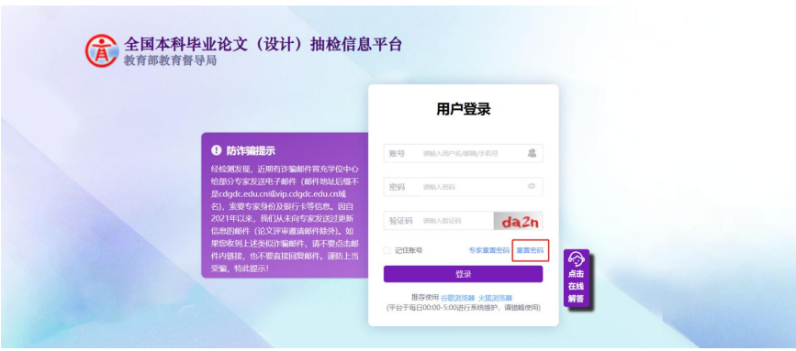

3、**核对并完善论文信息汇总表**

请核对学位授予信息（**勘误时间截至9月6日）**，所有标黄的列均为必填项，请补充完整，“查重报告文件名称”为必填项，也需补充完整。注意第2行的填写说明。  
论文PDF、查重报告PDF命名要求：请按照第二行的填写说明，其中“考生号”改为“学号”，为了工作方便，我校统一用学号。  
Eg:查重报告命名方式为：

学年度_省市代码_单位代码_专业代码_学号_CCBG.PDF。例如2324学年度北京市（11）北京科技大学（10008）材料化学（080403）专业，学号为4200000学生的查重报告文件命名为：2324_11_10008_080403_4200000_CCBG.PDF

**注：①《论文信息汇总表》中论文、查重报告的名称，必须与实际论文、查重报告名称一致。**

**②模板无底色内容列的学位授予信息不允许修改。**

1. 上传论文信息汇总表

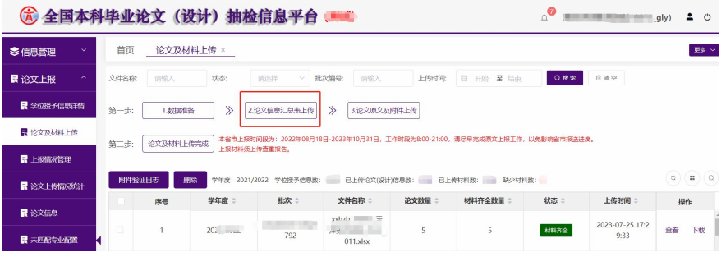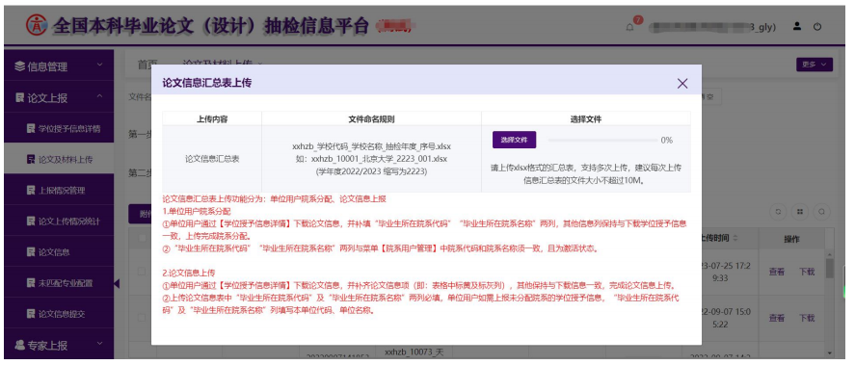

1. 上传成功

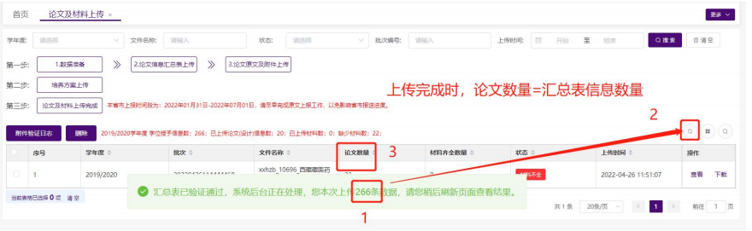

1. 论文原文、附件、查重报告上传
2. 材料准备

**论文**：PDF格式，可从本科教务管理系统-毕业论文管理下载，如下图，也可用学院留存的论文，各学院视情况而定。

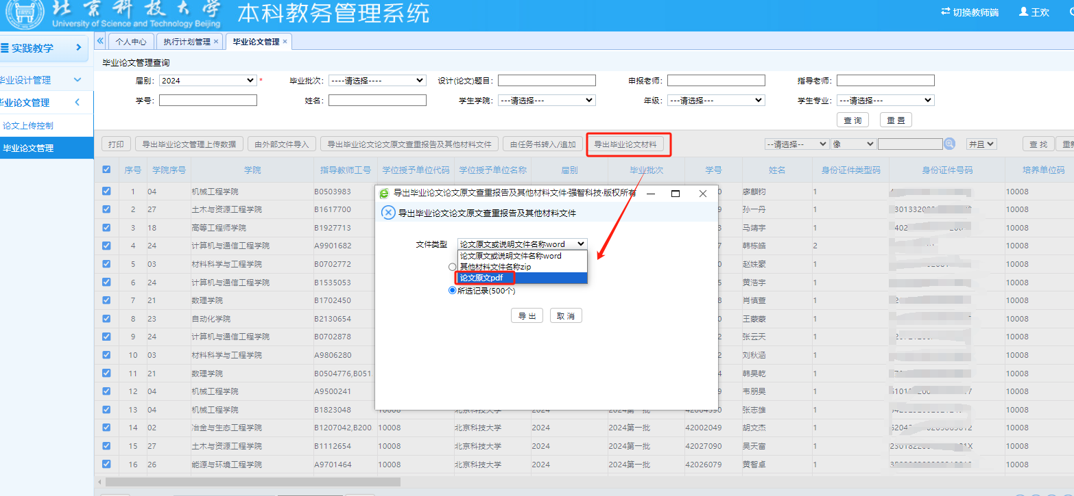

**查重报告：**根据北京市教委要求，今年须上传，请各学院从知网系统下载（前期各学院统一上传知网的查重报告的即可，下载简洁报告单）后按照命名要求重命名。

上传附件注意事项：

1） 上传时仅支持.zip 格式文件，请把需上传内容压缩成 zip 包批量上传，建议每个 zip 包中文件数不超 过 2000 个；压缩包内文件格式支持 pdf、zip 两类格式(多媒体文件或其他格式文件请压缩为 zip 后再和其 它材料一起批量压缩），上传时需确定 zip 文件名与解压后文件夹名一致。

2） 毕业论文/设计信息对应的所有上传内容，需放在同一个 zip 包中上传。（如，一名学生的论文原文及附件含：毕业论文、其他材料（含视频.mp4、图片.jpeg）、查重报告文件。需将视频.mp4、图片.jpeg 等一起打包压缩为 zip 格式形成其他材料后，和其他附件压缩为一个 zip 压缩包，则上传 zip 包一级目录 下需含论文原文或说明文件 pdf、其他材料 zip 文件、查重报告 pdf 文件）

zip 压缩包示例：

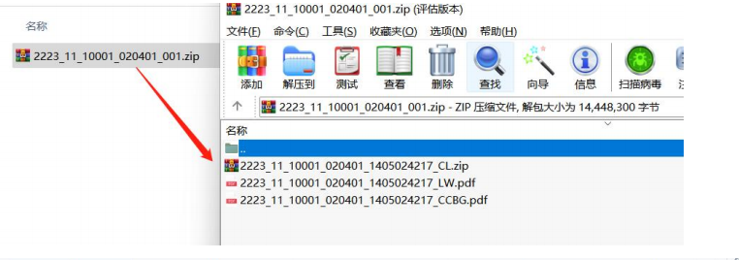

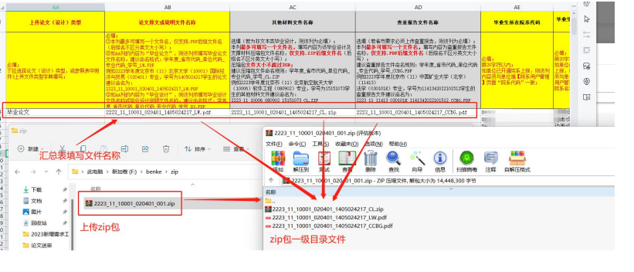

3） 单次上传附件的压缩包大小不超过 10G，若附件过大，建议分批次上传附件，单次上传附件数不超过 2000 个。

4） 压缩包中的文件名称要与论文信息汇总表中的“【论文原文或说明文件名称】、【其他材料文件名称】【查重报告文件名称】”内容一致，否则会被系统默认为无效文件删除。

（2）论文、查重报告及其他材料上传

步骤 1：点击【3.论文原文及附件上传】

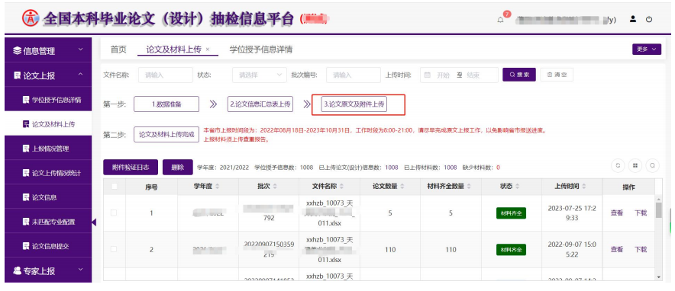

步骤 2：点击【选择文件】

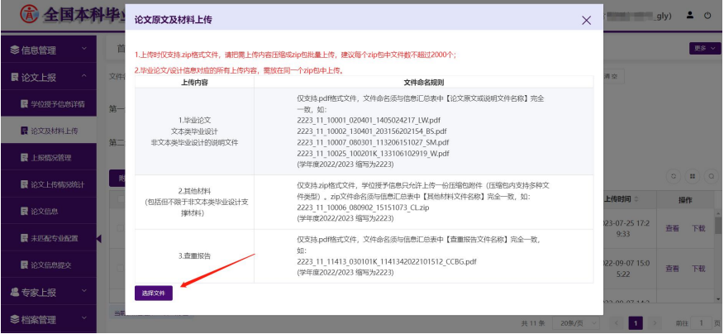

步骤 3：选择需上传论文原文及附件 zip 压缩包

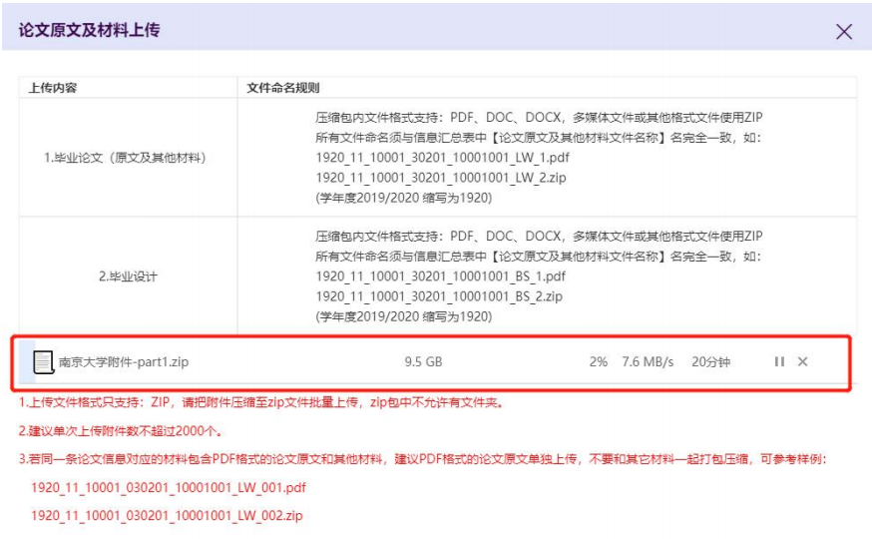

若上传附件后，材料齐全数量=论文数量，且状态是【材料齐全】，表示当前批次汇总表中的论文的原文及相关材料已上传完成。

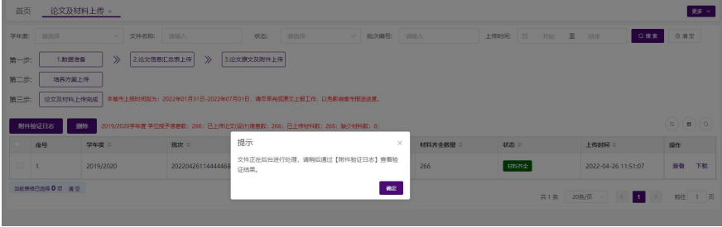

（7）论文信息提交

论文及材料上传完成后，下载单位确认函，上传盖章确认函。

**注意事项：**

1. **确保上传论文材料无损坏，能够打开，以免影响评审。根据教育部督导局要求，不能打开的论文将被认定为问题论文。**
2. **今年上传论文的同时须上传《培养方案》（由教学科统一上传，如有培养方案不完善的，会单独联系相关单位，请各单位配合）和《查重报告》。  
   教学科整理完培养方案，会请各学院核对、确认。  
   3、对于主辅修或双学位论文，确保论文内容与论文信息汇总表中专业信息相对应，切勿出现专业信息为甲专业，但论文内容是乙专业的的情况，否则将会被认定为问题论文。**

**4、上传论文封面题目与论文信息汇总表中“论文题目”需一致，如有不一致，请附相关说明。**